Kennis delen en wetenschap beoefenen FLP 1

**Wat behoor ik te weten/kunnen (niveau 1, laagcomplex)?**

Student weet wat wetenschappelijke artikelen van kwaliteit zijn en kan deze gebruiken en interpreteren.

**Wat kan ik?**

Student kan de kwaliteit van het wetenschappelijk artikel beoordelen, kent de gebruikte termen in onderzoeken en kent de verschillende vormen van onderzoeken. Student kan richtlijnen gebruiken.  
*Sterk punt:* Heeft kennis van de opbouw van een onderzoek en het belang van het gebruik van goede literatuur.  
*Zwak punt:* Heeft niet veel ervaring met het gebruiken van de wetenschappelijke artikelen.  
*Score:* Nog niet op niveau 1. De toepassing is niet voldoende gevorderd. Tot nu toe heb ik wel gebruik gemaakt van KNGF richtlijnen.  
*Bewijs:* MW FLP 1 casus 24

**Wat wil ik kunnen?**

Student weet wat wetenschappelijke artikelen van kwaliteit zijn en kan deze gebruiken en interpreteren.

**Wat heb ik daarvoor nodig?**

De student moet zich verder ontwikkelen in het delen van kennis en beoefenen van de wetenschap om niveau 1 te bereiken. Dit wordt gedaan door:

* Het gebruiken van zoveel mogelijk richtlijnen en systematic reviews (uit Pubmed) bij MW en IF
* Het verdiepen in de nomenclatuur die wordt gebruikt in wetenschappelijke artikelen
* Het delen van kennis door het geven van goede presentaties

**Bewijsstuk**

MW casus 24

**Zevensprong**

**Stap 1** 🡪 verhelder begrippen

Fase 1b, sub acuut verminderd belast met vlotte overgang naar fase 2.

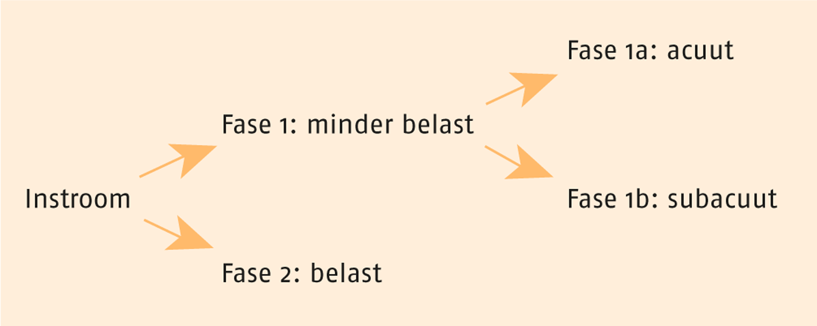

De keuze om de patiënt in een van beide fasen te laten instromen, is niet afhankelijk van de tijdsduur na de operatie, maar van de belastbaarheid van het weefsel.

Een correcte inschatting van de belastbaarheid van de knie (zowel op onder- als overbelasting) tijdens het diagnostisch proces is hierbij van essentieel belang. De belastbaarheid is afhankelijk van hoe de patiënt tijdens de behandeling, na afloop van de behandeling en de volgende dag zijn knie kon en kan belasten. De minder belaste fase is kort. Deze fase wordt verdeeld in ‘acuut’ en ‘subacuut’. In de acute minder belastbare fase (vaak 0 tot circa 5 dagen postoperatief) zijn de doelstellingen vooral gericht op stoornisniveau (weefselherstel en het voorkómen van bewegingsangst); in de subacute fase (vaak circa 5 tot 10 dagen postoperatief) op activiteitenniveau (bijv. lopen).

Fase 1b (subacuut, minder belast)

Fase 1b is gericht op het informeren van de patiënt over het normale, dynamische gaan en het oefenen daarvan. Zie tabel 2 en 3 voor de doelen en verrichtingen in fase 1b. Kenmerken van de patiënt bij een normaal herstel (‘functies en activiteiten nemen toe, pijn neemt af’) zijn:

* zwelling en pijn zijn afgenomen;
* actief bewegen knie is mogelijk;
* belastbaarheid neemt toe;
* kwaliteit bewegen met krukken neemt toe (50-100% belast).

Het kenmerk van patiënten met een vertraagd herstel is dat zij te lang met krukken blijven lopen en langdurig niet-dynamisch lopen. Wees alert op een eventuele synoviitis. Bij een synoviitis moet de fysiotherapeut eventueel overleggen met de medisch behandelaar/arts. Patiënten moeten dan juist wel (verminderd belast) met krukken lopen. Pas in tweede instantie moet bij een vertraagd herstel rekening worden gehouden met de aanwezigheid van bewegingsangst.

Fase 2 (belast)

De overgang van fase 1b naar fase 2 wordt bepaald door de kwaliteit van bewegen (dynamisch gaan) en niet door de tijd. Het criterium om te starten met fase 2 is de aanwezigheid van een dynamisch gangpatroon zonder krukken. Zie tabel 2 en 3 voor de doelen en verrichtingen in fase 2.

**Stap 2 🡪** Probleem definiëren

Pijn bij belasting na partiële meniscectomie, beperkt in strekken en buigen been.

**Stap 3** 🡪 Analyse probleem

Knie pijnlijk doordat een deel van de mediale meniscus is verwijderd na een trauma. Hij kan de knie niet helemaal strekken/buigen en de knie is dikker. Wel zit Jan al in de fase 1b, wat betekent dat je bij belasting gaat kijken naar het activiteitenniveau.

**Stap 4** 🡪 Ordenen problemen

Omdat meneer een trauma heeft ondergaan, is een deel van zijn mediale meniscus rechts verwijderd.  
Omdat een deel van de meniscus is verwijderd, is de knie dikker en heeft Jan pijn bij belasten.  
Omdat Jan pijn bij belasten heeft en zijn knie verdikt is, kan hij zijn been niet volledig strekken en buigen.  
Omdat Jan niet volledig kan strekken en buigen en pijn heeft bij belasting, loopt Jan met krukken.

**Stap 5** 🡪 Vragen en leerdoelen formuleren

*Fysiologie en anatomie*  
Wat is de mediale meniscus en wat doet het?

*Pathologie*  
Wat is een partiële meniscectomie?

Aanvullende vragen anamnese formuleren

*Onderzoek*  
Formuleren van onderzoeksdoelen.  
Uitvoering van de doelen.

*Behandeling*  
Formuleren behandeldoel(en).  
Opstellen behandelplan.

Eventuele belemmerende factoren.

**Stap 6 & 7**

**Wat is de mediale meniscus en wat doet het?**

De menisci zijn halvemaanvormige structuren die uit vezelig kraakbeen bestaan. De bovenzijde heeft een concave vorm en staat in contact met het femur. De onderzijde zit vast aan de tibia en heeft een vlakke vorm. De buitenranden zijn vergroeid met het gewrichtskapsel. Ze verdelen de druk bij bewegingen, vangen schokken op, geven de knie stabiliteit en zorgen ervoor dat de beweging soepel verloopt. De mediale meniscus heeft een kleinere beweeglijkheid dan de laterale, doordat de mediale een groter contact oppervlak heeft met de tibia en doordat het steviger aan het kapsel zit. Scheuren komen dan ook vaker mediaal voor.

**Wat is een partiële meniscectomie?**

Bij een exorotatie beweging in combinatie met flexie/extensie ontstaan meestal de letsels aan de mediale meniscus. Er ontstaat een scheur in de meniscus. Het gescheurde deel kan tijdens het bewegen tussen de femur- en tibiacondylen komen, waardoor de knie op slot zit (je kunt bijna niet buigen en niet volledig strekken).

Het gescheurde deel wordt verwijderd tijdens een kijkoperatie (artroscopie). Soms kan het probleem worden opgelost door de scheur te hechten, dan wordt de continuïteit van de meniscus behouden. Bij onze patiënt is dit niet gebeurd, waarschijnlijk omdat hij ouder dan 30 jaar is. Na je 30e jaar groeien je bloedvaten dicht, waardoor het weefsel niet meer actief kan herstellen (na het hechten). De optie die dan overblijft is een deel van de meniscus te verwijderen.

Met partieel wordt bedoeld dat slechts een deel van de meniscus wordt verwijderd en niet de hele meniscus.

**Aanvullende vragen anamnese formuleren**

In welke drie activiteiten ben je het meeste beperkt? (PSK)  
Kun je nu al verder buigen/strekken dan in het begin? (om te kijken of het herstel een normaal verloop heeft)  
Deed belasten in het begin meer pijn? (om te kijken of het herstel een normaal beloop heeft)  
Zwik je er wel eens door heen, eventueel bij belasten? (verminderde stabiliteit)  
Ben je de knie wel blijven bewegen of heb je vooral rust gepakt en gezeten? (peilen van angst en coping style en iets kunnen zeggen over de vordering in fase 1b)

**Formuleren onderzoeksdoelen**

1. Aantonen zwelling middels inspectie en palpatie.
2. Aantonen/lokaliseren pijn middels palpatie.
3. Aantonen verminderde mobiliteit middels mobiliteitsonderzoek.
4. Aantonen afwijkend gangpatroon middels FAO.
5. Aantonen beperkte ROM middels actief bewegingsonderzoek.

**Uitvoering van de doelen**

1. Palpeer en bekijk de knie om te kijken of en hoe erg er zwelling aanwezig is.
2. Lokaliseer de pijn door de knie te palperen. Je wilt weten waar de pijn zit. Let op de gezichtsuitdrukkingen van de patiënt bij de palpatie om de mate van pijn te bepalen. Vraag de patiënt naar de pijn, gebruik de NRS om de pijn te lokaliseren.
3. Laat de patiënt ontspannen en maak flexie/extensie en endo-/exorotatie bewegingen in de knie om een verminderde mobiliteit aan te tonen. Vergelijk met het ‘gezonde’ been.
4. Laat de patiënt lopen (zonder krukken) en kijk naar de bewegingen die hij in de knie maakt. Als de patiënt langzaam beweegt, wijst dit op pijn of angst voor pijn.
5. Laat de patiënt op de bank liggen en laat hem flexie en extensie bewegingen maken. Hiermee kun je aantonen dat de ROM beperkt is. Vergelijk met het ‘gezonde’ been.

**Formuleren behandeldoel(en)**

Meneer kan over 4 weken weer pijnvrij (NRS 0-1) voetballen.  
Subdoelstelling:  
Mobiliteit en stabiliteit verbeteren.

**Opstellen behandelplan**

Fase 1b:  
Informeren/adviseren🡪 belasting/belastbaarheid, belang van thuis oefenen.  
Oefenen/sturen🡪 opbouwen in belasting van functie en adl-activiteiten, actieve musculaire stabiliteit, kwaliteit van bewegen.  
Begeleiden🡪 huiswerkoefeningen

Fase 2:  
Informeren/adviseren🡪 haalbaarheid einddoelen, belang van dagelijks thuis oefenen.  
Oefenen/sturen🡪 functies, activiteiten en hulpvraag gerelateerd aan probleemgebied, lopen, hurken, springen, knielen.  
Begeleiden🡪 terugkeer naar sport, belang van complexere huiswerkoefeningen.

**Eventuele belemmerende factoren.**

Belemmerend:

• gecompliceerd letsel

• plaats van de resectie

• compensatie vanuit het werk

• eerdere knieoperaties

• pijngerelateerd aan functioneren

Ook zouden de coping style en ziektebeeld een belemmerende factor kunnen zijn (de patiënt is te bang om te bewegen, de patiënt heeft haast met bewegen etc.)